**万景优购APP测试（安卓和IOS）**

2019-1-25

1. （非常重要）IOS和安卓 APP注册页面邀请码输入框需要加入摄像头调用，调用摄像头扫描邀请人二维码注册。注册页面点击邀请码输入框的摄像头icon，弹窗让用户选择扫描还是从相册选取。（优先级A）

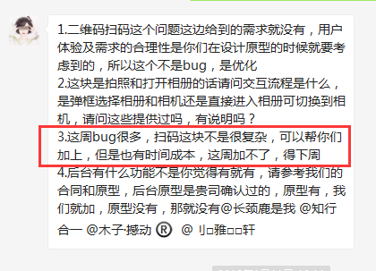

1. （非常重要）用户开通万景卡时，设置支付密码页面左上角去掉返回，强制用户必须设置密码。当用户强制退出APP时，点击我的-万景卡，进入设置密码页面，无法直接进入万景卡余额页面，设置密码之后才能进入余额页面

**测试回复：原型上并未说明此需求。这个是新需求。不做修正。**

1. （非常重要）万景卡增值到账规则计算公式： 增值金额*增值比例+增值金额 到账时间为付款时间+后台设置时长

例如后台设置增值比例10%，增值时长为一个月x，用户增值10000元，一个月后用户万景卡余额到账10000*10%+10000=11000)

测试回复：之前提供的公式和现在的不匹配。需求变更。我们这边等待产品这边回复是否修复。

1. （非常重要）万景卡余额充值，因为现在是三年才能完全到账，程序想办法测试一下，不然上线之后出问题就麻烦了，毕竟涉及到钱（优先级A）

安卓和ios给万景卡充值没有到帐

1. （重要）后台积分大转盘设置的修改见下图，已确认。（优先级B）

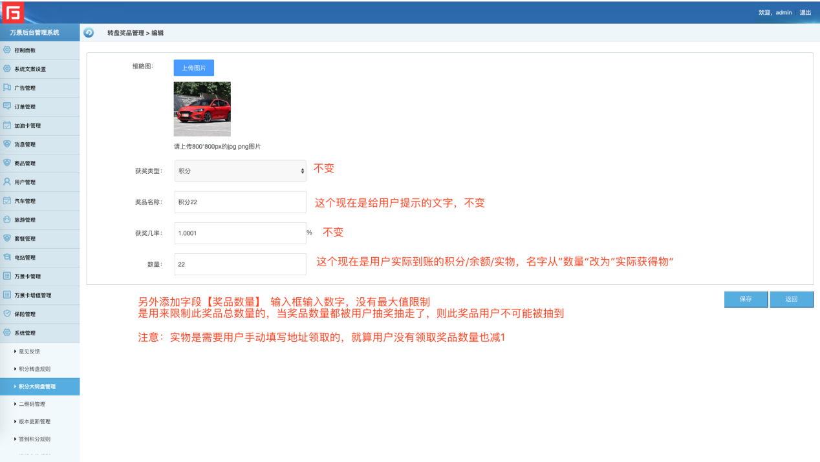

1. （重要）分享链接页面分享人的二维码丢失，应该显示出来。

**测试回复：哪款手机有二维码显示不出来？**

1. ios积分大转盘，抽奖次数为0时还可以出现抽奖动画，过一段时间后才出现您的抽奖次数不足。应该点击抽奖的时候就提示【今日抽奖次数已用完】（优先级B）
2. Ios 消息，点击广告消息的图片进入链接，点击标题和简介现在是进入详情，应该也是进入链接，链接顶部的标题为后台设置的标题。（优先级B）
3. 现在安卓APP首页搜索框刘海屏位置改变之后，点击事件的位置没有往下调。

测试回复：可以给个视频啥的吗？

1. ios订单评价提交成功后点击评价更多订单没有链接跳转，应该跳转到我的订单-待评价订单列表（优先级A）

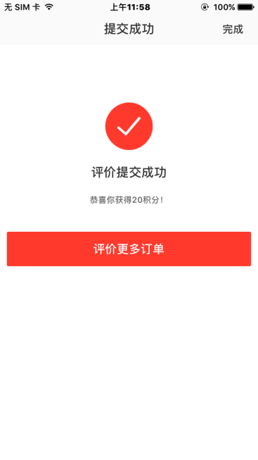

1. 安卓和ios积分大转盘抽取红包30元，万景卡余额没有入账以及记录。

测试回复：关于万景卡余额部分，原型并未说明需要在余额显示。不做修正。也没有做过多的要求。**不做修正。**

1. 积分大转盘抽奖规则，后台修改后前台无任何变化。

测试回复：想要啥样的变化？具体说出来。

1. 安卓积分大转盘页面，红框出文字改为【评价订单可获得丰富积分】

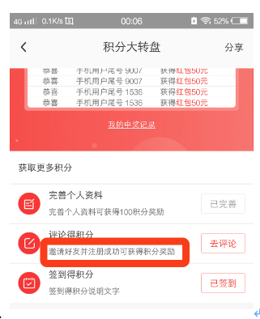

测试回复：因为按照原型上进行做的。不做修正。

蓝湖原型：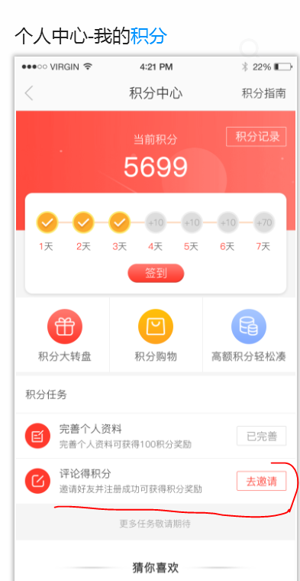app原型：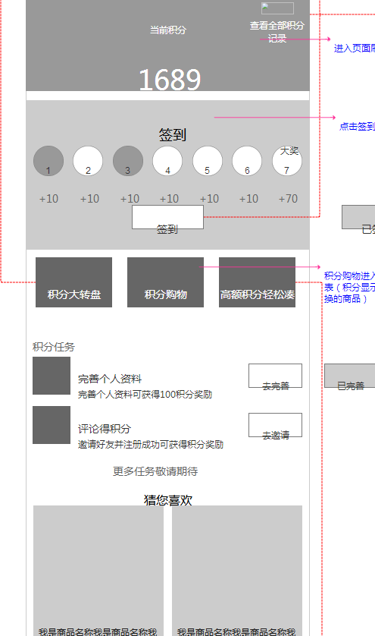

1. 安卓-汽车预订，前台与后台的预定提交时间不匹配。（优先级B）

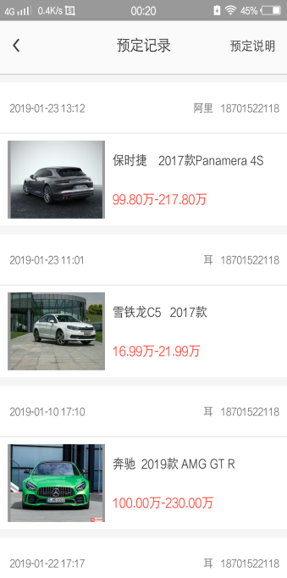

1. 安卓ios APP旅游预订说明，内容为旅游预订须知是错误的，旅游预订须知是在旅游线路详情页底下显示。后台修改的预定说明在这个位置没有展现。（优先级A）

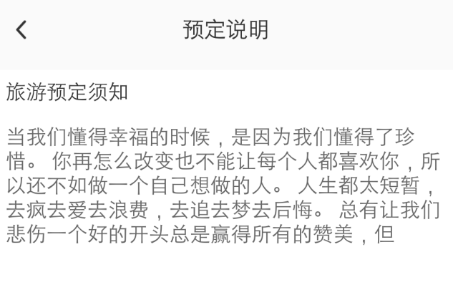

1. Ios和安卓首页、汽车、旅游、光伏电站banner等所有图片广告位，没有网址链接的情况下还能打开，打开后为空白页面。修改为有链接可以打开页面，如果没有连接则点击无效果。同时连接页面的标题为后台设置的标题。Ios汽车专场的banner打开链接后不能返回。

测试回复：原型上 并未有此要求。这个是新需求。**不做修正。**

1. 加油卡充值。后台所有数据的排列顺序应该按照，最新订单排在最前面。另排查前后台购买订单、充值订单的排列顺序，修改为最新下单的订单排在最前面，充值到帐记录为最先到帐的记录排在最前面。

加油卡充值说明后台修改后前台没有对应的变动

测试回复：APP端原型并未有此功能。而后台只是多加了一个说明。此外关于顺序的显示，这个是原型并未要求这样。**不做修正。**

1. 后台-加油卡订单列表（优先级B）
   1. 增加一列到账记录
   2. 现在加油卡订单设置一笔到账之后，订单状态显示为空，应该显示已付款
   3. 后台设置一笔加油卡订单到账，返回列表刷新，再次进入此订单详情要设置另一笔到账，但是无法设置

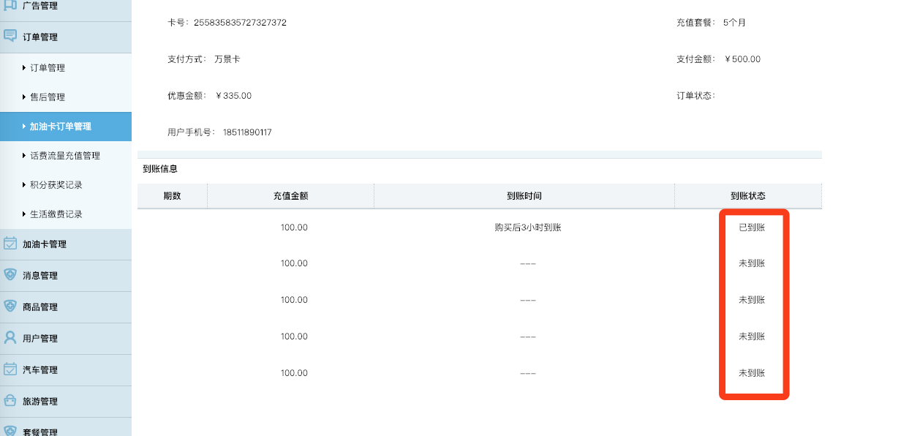

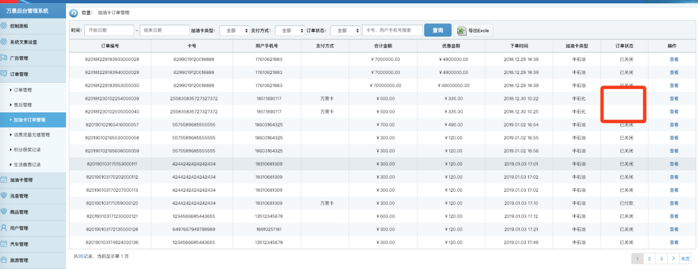

测试回复： 增加一列到账记录

这个原型并未有此功能。属于新需求

19安卓添加加油卡（中石油、中石化）输入数字1，APP崩溃。之后手机后台关闭APP,再次进入生活缴费-加油卡页面，反复崩溃返回到首页（一会会录视频），卸载重装再次点击加油卡还是崩溃优先级B）

测试回复：加油卡输入数字1后，点击确定按钮，就会闪退

20万景增值页面，充值说明改成增值说明。同时后台修改，前台不展示。（优先级B）

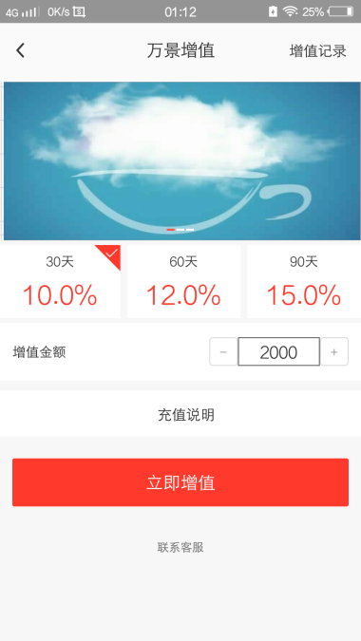

安卓手机文字做修改。

21.安卓在APP里点击生活缴费，充值电话费充值200元会分两次到账，应该一次性到账，充值的流量现在无法到账。（优先级B）

22.安卓ios app万景卡充值余额记录页面，（优先级B）

* 1. 支付宝微信的记录不正确，选择只显示支付宝订单，分类里会有其他的记录。
  2. 支出和收入筛选支付宝微信，筛选的是充值方式是微信支付还是支付宝支付

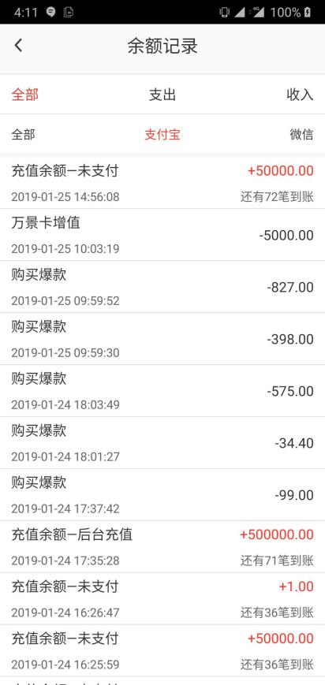

23.安卓APP首页，向下滑动到底部后再向上滑动顿挫感很强，没有向上滑动丝滑。（优先级C）

24.安卓 首页消息按钮在有新消息和未读消息是有小红点提醒，现在却没有这个提醒。

测试回复：需求并未说明有小红点提醒。这个不做修正。我们按照原型做的。

25.安卓ios APP在使用积分购物之后申请退款，后台通过申请后APP前台积分到账记录没有标题。标题应显示订单退款

测试回复：下列图画红色框的部分吗？标题没有？

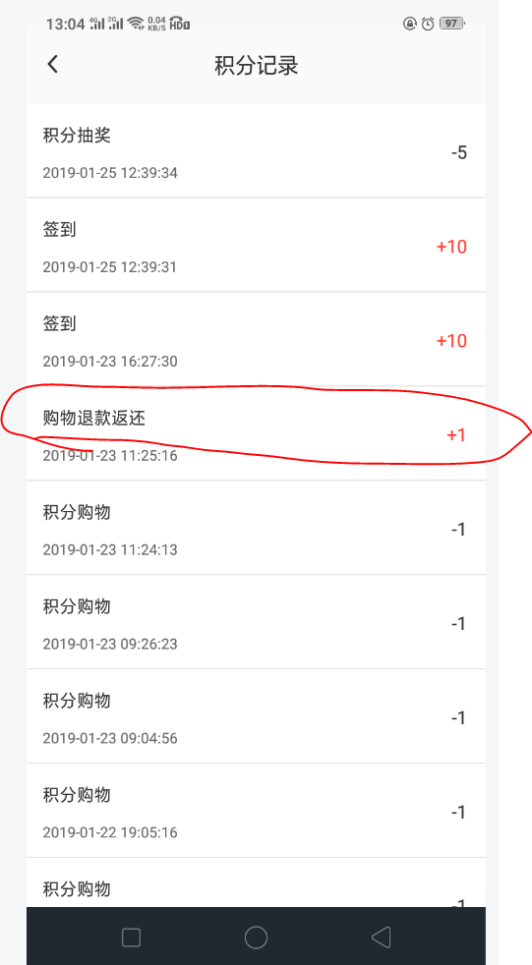

26.安卓 APP前台充值万景卡余额，却没有积分到账. （优先级B）

27.安卓 用户购买商品下单后后台选择发货，APP前台长按复制却复制不到订单号码。

测试回复：蓝湖上原型未要求复制订单号码这一功能。不做修正。淘宝上人家有复制的按钮。**不做修正。**

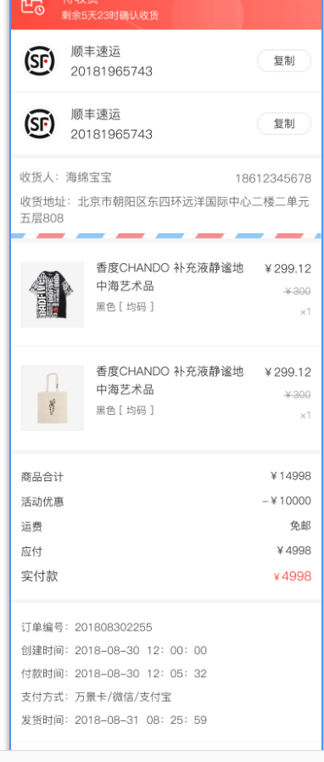

28. 安卓ios 分类页面 将全部分类放在上边，热门品牌放在下边。

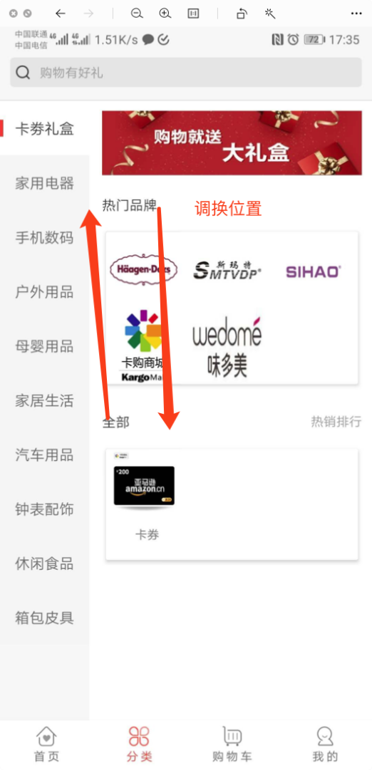

测试回复：设计图中就是这么做的，我们这边也没法做调整

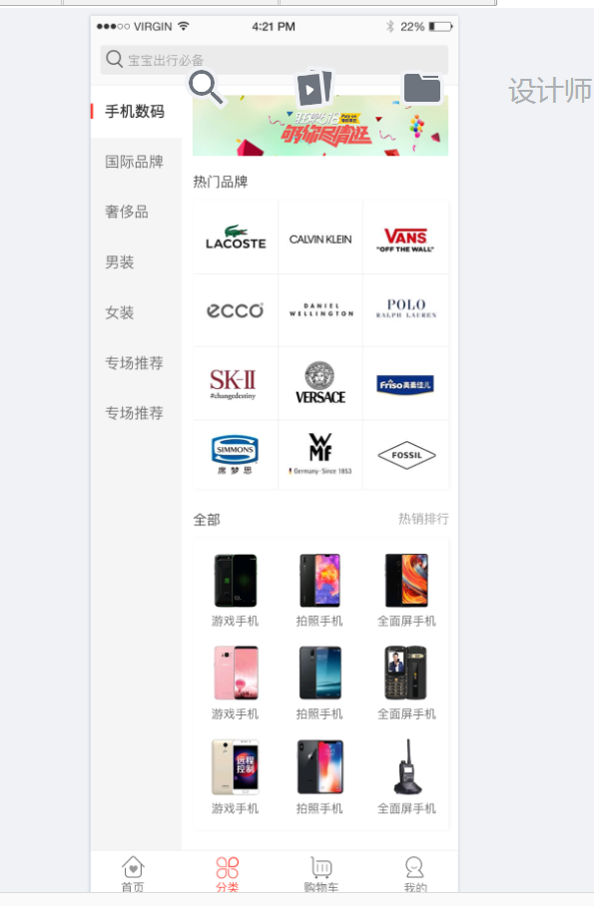

29.安卓 ios 订单选择换货，后天同意申请，APP换货订单页面不显示平台收货地址，同退货也不显示。

测试回复：是不显示下列图片标红颜色的吗？

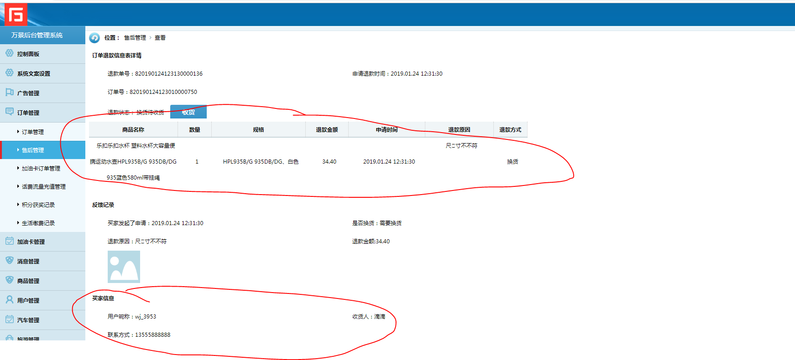

30.后台退换货订单后台不能进行已收货操作。（优先级A）

31.APP在版本更新后登录帐号点击积分签到总是会显示今日已签到。次日在能正常操作。（优先级A）

32.安卓 APP启动闪屏经常会不显示（优先级A）

33.安卓 积分大转盘页面，到底是评论的积分还是邀请得积分？

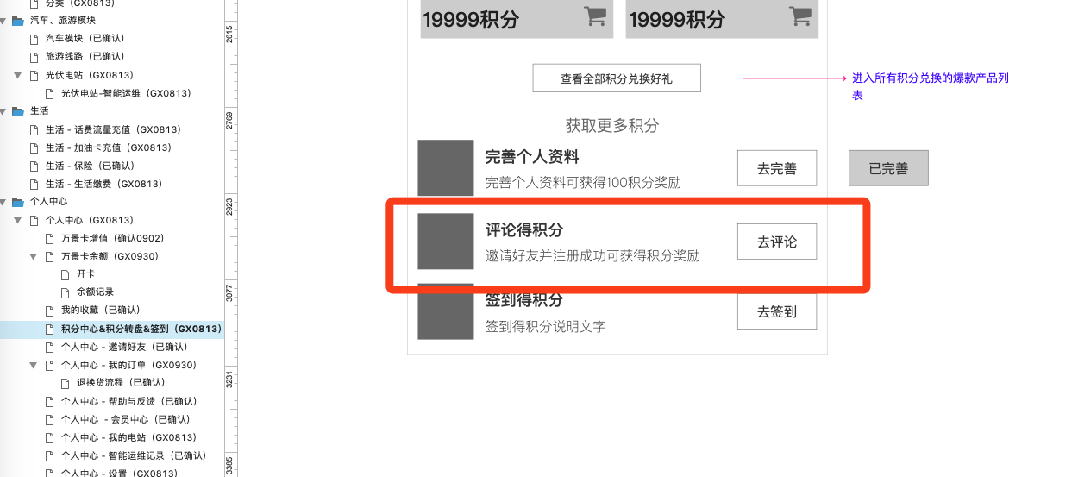

测试回复：设计图中文案是评论的积分。APP现状就是这样。下图是设计图

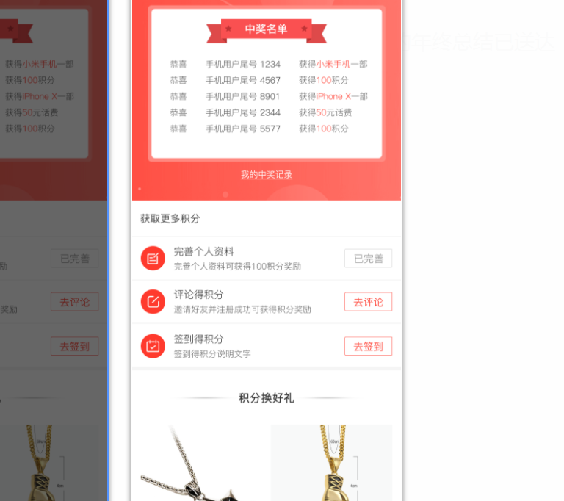

34. 安卓 ios APP旅游界面特价旅游栏目只显示现价，原价不显示，并出现了断行。显示样式参照设计稿进行修改

测试回复：原价和现价价格超长时候，就会出现此为问题。如果想要修正的话，那么就得重新提供设计图。

35.万景卡充值套餐的充值的积分按照这个规则进行显示

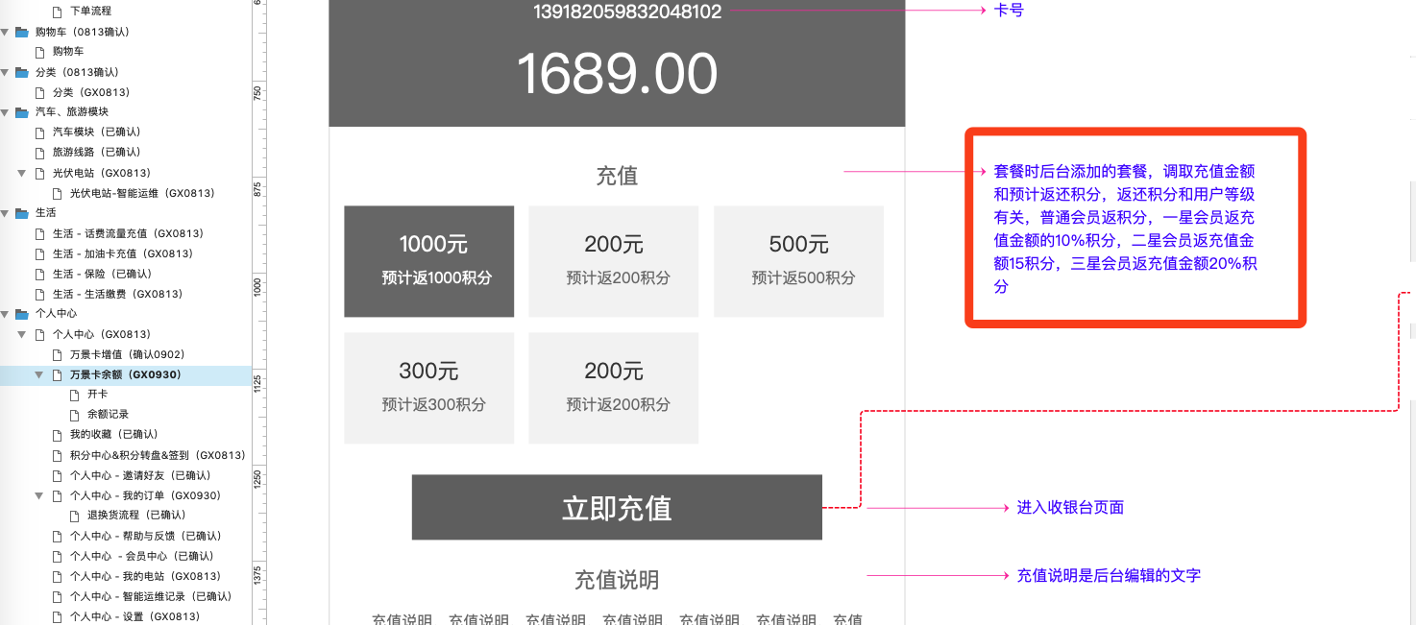

36. 安卓 ios 首页-爆款产品，点击品牌筛选，品牌的弹窗位置按照设计稿进行修改。(看情况修正)

a) ios选定品牌后，列表上方应该不会出现品牌简介，只有点击品牌进入商品列表页面才会显示品牌简介

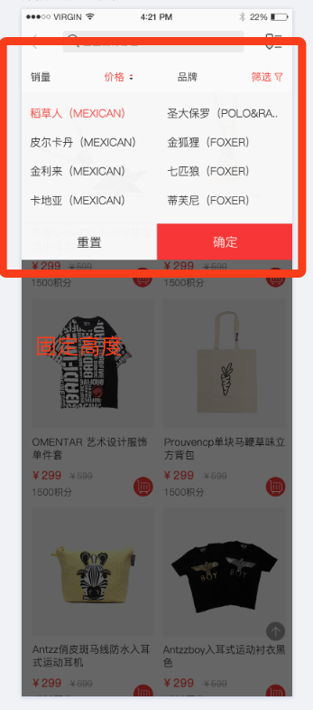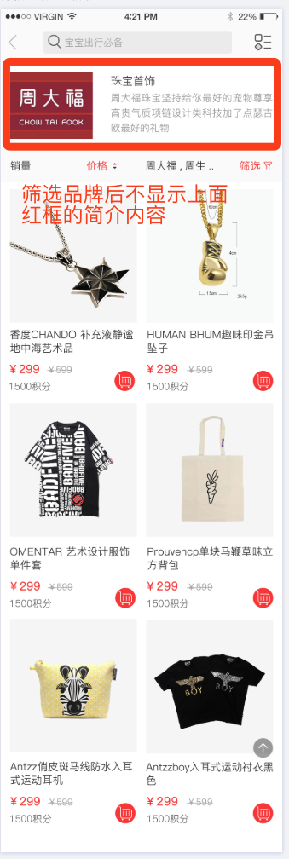

测试回复：需求不明确导致。只看设计图，根本分不清页面怎么显示，没有原型需求说明。我们这边除非给出明确的需求。因为现在代码改动太大了。请确认一下吧。

客户回复：需要按照上面操作的显示。

1. 安卓 ios 商品列表，点筛选，品牌应该可以多选，现在无法多选。同时这里选择的品牌应该和商品列表的品牌保持一致，当这里选中是，列表也应该选中，这里取消选中是，列表也应该取消选中（优先级C）

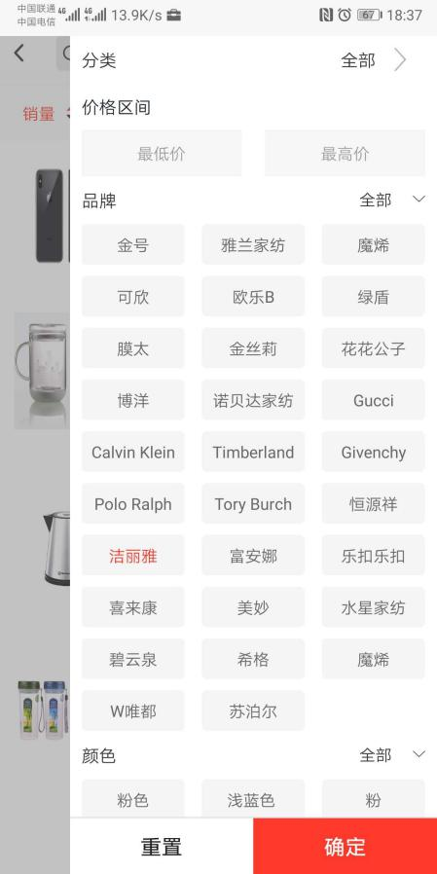

测试回复：这个等其他bug修改完，才能优化一下。

1. 安卓 ios 商品加入购物车后，再次点击加入购物车，如果是同规格的商品，购物车数量不加一，不同规格的商品数量可以加一

测试回复：需求未明确导致。

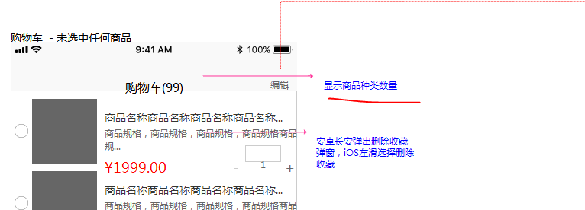

1. 安卓 ios商品详情页底部的购物车图标上的数量和实际购物车中的商品数量不符（优先级A）
2. 安卓 光伏电站-工商业电站-发电折线图（天），应该按照设计稿显示（下左图），现在的页面样式为下右图 ，显示错误（优先级b）

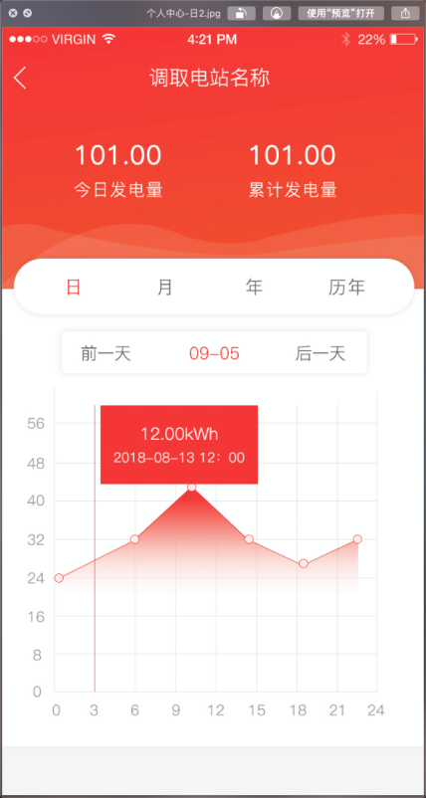 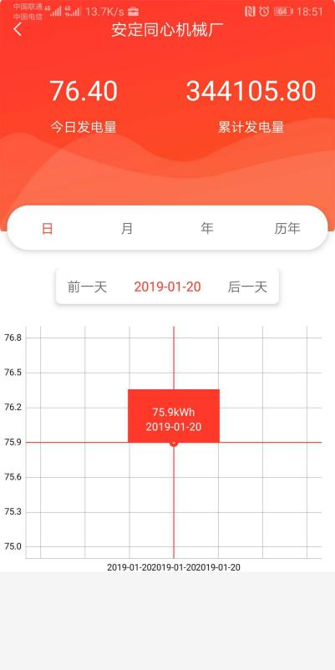

1. 安卓 首页置顶按钮，单击置顶（看看好不好改，我跟客户说以后上线优化）

测试回复：这个置顶按钮，之前就未明确该怎么去做。如果点击置顶的话，不应该置顶吗？置顶，现在需要双击才能置顶，应该是点击一次就置顶

1. 安卓 ios 光伏电站-民用电站列表&工商业电站列表，的地点筛选应该是省直辖市的筛选，不是具体地理位置的筛选

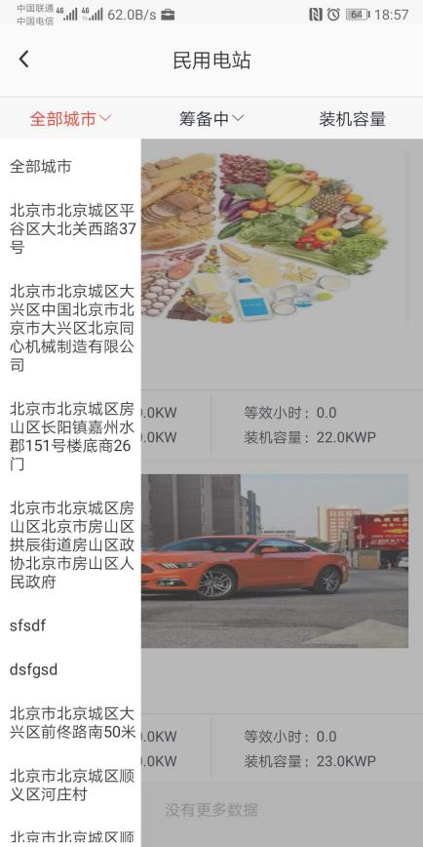

测试回复：之前文档有反馈。文档资料：2019-01-15测试问题整理(1) _测试整理的文档沟通 _复测结果

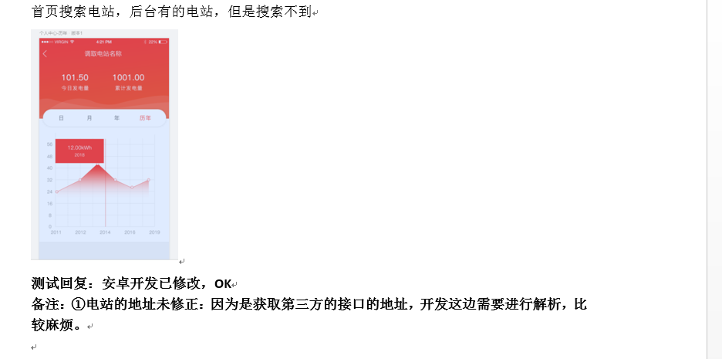

**改的时间来的急吗？如果来的急，就给他修正了。**